Организация совместной деятельности детей и родителей
Скопинцева Ирина Александровна
классный руководитель
МОУ Ельцовская средняя общеобразовательная школа,
с. Ельцовка, Ельцовского района,
Алтайского края
Цель моей воспитательной работы с классом: способствовать формированию в семье максимально комфортных условий для личностного роста и развития ребенка, возрождению семейного воспитания.
Задачи:
1) воспитание у детей ответственности, чувства гордости и уважения за свою семью;
2) организация и проведение семейного досуга и совместного творчества;
3) формирование в семьях позитивного отношения к активной общественной и социальной деятельности детей;
4) всестороннее психолого-педагогическое просвещение родителей;
5) оказание психологической помощи в осознании собственных, семейных и социально-средовых ресурсов, способствующих преодолению внутрисемейных проблем и проблем взаимоотношения с ребенком.
В своей работе применяю следующие приемы и методы:
- мониторинговые исследования и определение перспектив;
- установления партнерских отношений педагогов, родителей, детей, создание единого социокультурного пространства;
- внедрение здоровьесберегающих технологий, формирующих позитивные установки на ЗОЖ;
- привлечение родителей к непосредственной творческой деятельности с детьми;
- повышение роли дополнительного образования детей в развитии форм семейного досуга.
Направления работы.
Составление характеристик семей обучающихся (состав родителей, сфера их занятости, образовательный и социальный уровень и др.)
Создание системы массовых мероприятий с родителями, работа по организации совместной общественно значимой деятельности и досуга родителей и учащихся.
Выявление и использование в практической деятельности позитивного опыта семейного воспитания.
Использование различных форм сотрудничества с родителями – отцами. Вовлечение их в совместную с детьми творческую, социально значимую деятельность, направленную на повышение их авторитета.
Формы взаимодействия с родителями.
Родительское собрание – одна из основных форм работы с родителями. На нем обсуждаются проблемы жизни классного и родительского коллективов. Классный руководитель направляет деятельность родителей в процессе его подготовки. Собрания не должны сводиться к монологу учителя. Это – взаимный обмен мнениями, идеями, совместный поиск. За 3,5 года я провела 12 родительских собраний:
1 класс - «Давайте, познакомимся»;
- «Знакомство с особенностями младшего школьного возраста»;
- «Каким мы хотим видеть своего ребенка»;
- « Общение взрослого и ребенка».
2 класс - «Как помочь ребенку в выполнении домашнего задания»;
- «Какие мы родители»;
- «Роль книги в вашей семье» совместно с детьми;
- «Мы стали на год старше».
3 класс - «Учение шаг за шагом»;
- «Первые уроки школьной отметки».
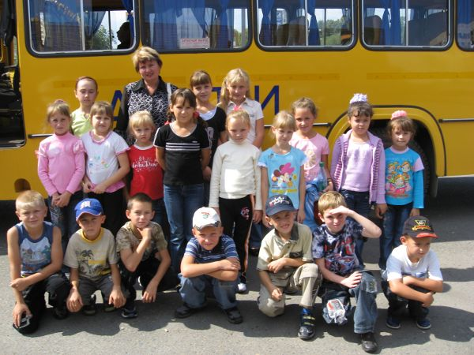
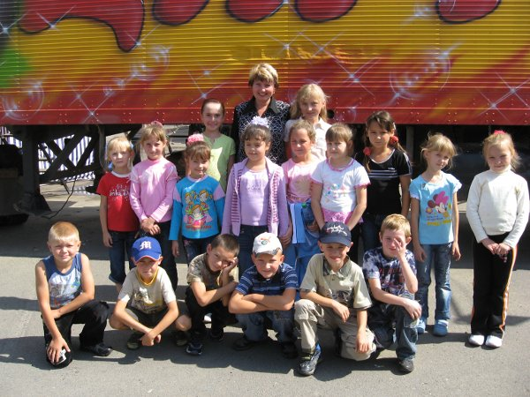
Привлекаю к работе с классом членов родительского комитета. Четвертый год наш классный комитет возглавляет Шарыпов Илья Брониславович. Совместно с членами родительского комитета в начале каждого учебного года составляем план работы. Который, включает такие виды деятельности, как: посещение квартир учащихся, проведение совместных праздников посвященных 8 марта и 23 февраля, поздравления для именинников, подготовка подарков к Новому году, совместные походы в окрестности родного села, организация поездок класса в г. Бийск. Председатель родительского комитета Шарыпов И.Б. является руководителем нашей шефской организации ДРСУ, они всегда спонсируют наши поездки, за 2 года мы 4 раза побывали в г. Бийске в Бийском драматическом театре на сказках «Королева Булочка», «Маленький Мук», «По - щучьему веленью», «Как Иван Царевич искал себе невесту». посетили краеведческий музей имени Бианки, побывали на выставке экзотических кошек, на цирковом представлении украинского цирка «Шапито». В свою очередь на профессиональный праздник День Дорожника Мы всегда готовим для наших шефов концерт и поздравляем с Новым годом.
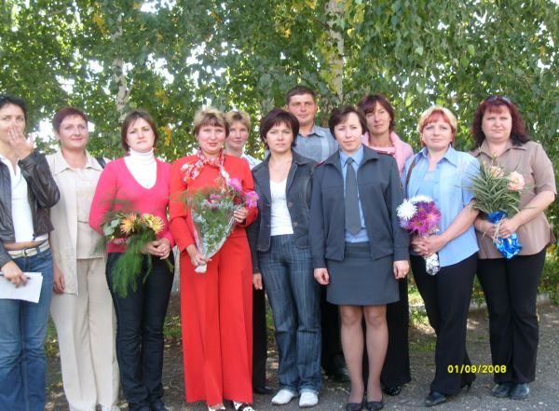
В классе 27 родителей. Из них: работающих - 23, неработающих - 4, имеют высшее образование -9, среднее специальное -6, неполное высшее – 1, среднее образование -11, неполное среднее – 1.

Родители класса активно откликаются на все конкурсы, общешкольные мероприятия.
Итоги 1 класса: - Семья Шарыповых заняла 1 место в общешкольном празднике «Пап, мам, я – дружная семья»;
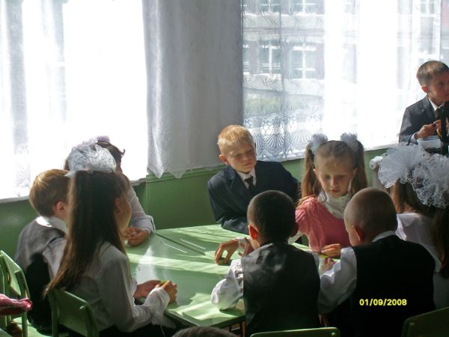
- В районной фотовыставке «Моя семья» заняли 1 место и получили районную грамоту;
- В течение 2007-2008 учебного года проводились экскурсии «Место работы моих родителей». Посетили с ребятами РОВД, где работают родители Вершининой Даши, Берсенева Артема, Суртаевой Вики, Зеленцова Витали. Районный узел связи- работу мамы Разговоровой Ксюши.
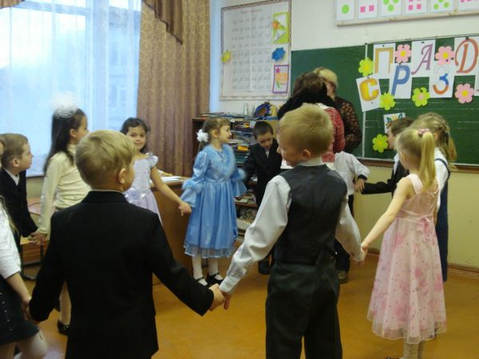
- В начале учебного года Вершинин А.А. отремонтировал все школьные парты, Суртаев И.Н. сделал полочку для вещей, Карманова С.М. и Лапина О.Н. сшили шторы для класса, Шарыпов И.Б. купил и прикрепил гардины, Неверова И.А. и Шарыпова Т.В. помогли покрасить класс.
- Семья Вершининых помогают оформлять летопись класса фотографиями
- Совместные праздники к 8 марта.
2 класс:- 1 сентября прошла игра брейн - ринг «Наши любимые сказки» между родителями и детьми класса;
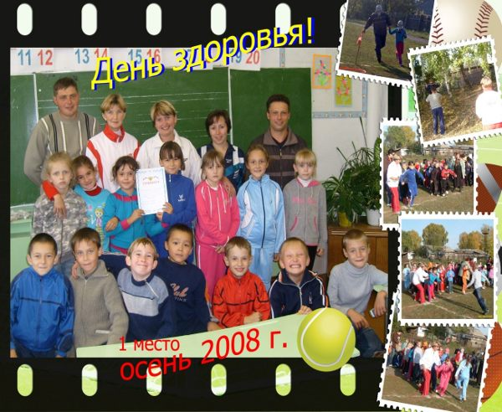
- В осеннем «Дне здоровья» заняли 1 место. Участниками эстафеты были семьи Максимовых и Суртаевых.
В конце учебного года организовали совместный поход с родителями в окрестности села Ельцовка.
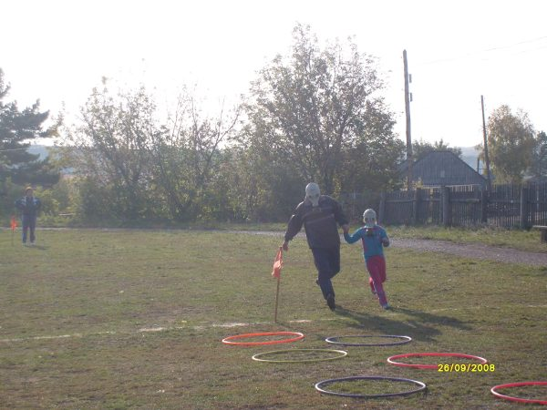
3 класс:- Совместно с родительским комитетом посетили квартиры всех учащихся класса на осенних каникулах.
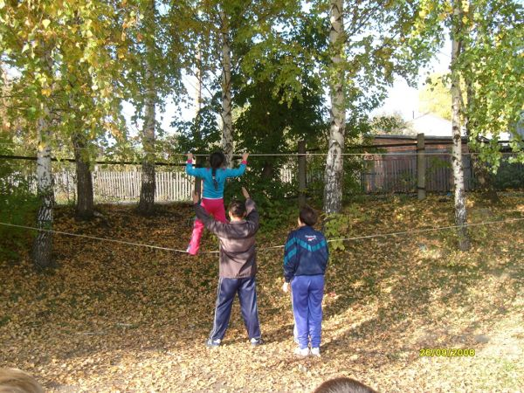
В этом небольшом анализе я отразила некоторые особенности работы классного руководителя. Можно сделать следующие выводы: деятельность классного руководителя плодотворна и эффективна, если родители с радостью идут на контакт, готовы к совместной работе. Чтобы вырастить полноценного человека, культурную, высоконравственную, творческую и социально зрелую личность, необходимо, чтобы классный руководитель и родители действовали как союзники, делились с детьми своей добротой, опытом, знаниями. Жизнью доказано, что отсутствие любви и неумение хвалить и поддерживать своего ребенка – главная ошибка семейного воспитания.
Хорошо, когда родители понимают, что какими бы серьезными не были семейные проблемы, это не дает повода отнимать детство и радость у своих детей. Когда же этого понимания нет – на помощь детям приходим мы – педагоги, и в этом главный смысл нашей деятельности.
